avec une confiance moyenne

|  |  |  |  |  |
| --- | --- | --- | --- | --- |
| fo | rêt | mû | re | noi |
| se | tte | ban | de | ro |
| le | re | nne |  |  |

|  |  |  |  |  |
| --- | --- | --- | --- | --- |
| fo | rêt | mû | re | noi |
| se | tte | ban | de | ro |
| le | re | nne |  |  |

|  |  |  |  |
| --- | --- | --- | --- |
| do | ssard | car | te |
| é | tang | cos | taud |
| ga | grin | let |  |

|  |  |  |  |
| --- | --- | --- | --- |
| do | ssard | car | te |
| é | tang | cos | taud |
| ga | grin | let |  |

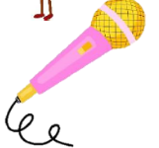

|  |  |  |  |
| --- | --- | --- | --- |
| mi | cro | sen | tra |
| de | pré | dra | ta |
| lot | peau | gre |  |
| es | teur |  |  |

|  |  |  |  |
| --- | --- | --- | --- |
| mi | cro | sen | tra |
| de | pré | dra | ta |
| lot | peau | gre |  |
| es | teur |  |  |

|  |  |  |  |
| --- | --- | --- | --- |
| sson | é | toi | le |
| neau | bui | dou | bler |
| reur |  | cou | trai |

|  |  |  |  |
| --- | --- | --- | --- |
| sson | é | toi | le |
| neau | bui | dou | bler |
| reur |  | cou | trai |



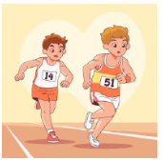

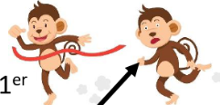

|  |  |  |  |
| --- | --- | --- | --- |
| bo | nnet | net | na |
| con | tour | er | ger |
| noy | geur | plon |  |

|  |  |  |  |
| --- | --- | --- | --- |
| bo | nnet | net | na |
| con | tour | er | ger |
| noy | geur | plon |  |

|  |  |  |  |
| --- | --- | --- | --- |
| ber | ge | cou | se |
| ron | ble | der |  |
| din | sser | nier |  |

|  |  |  |  |
| --- | --- | --- | --- |
| ber | ge | cou | se |
| ron | ble | der |  |
| din | sser | nier |  |



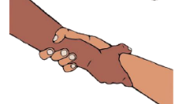

|  |  |  |  |
| --- | --- | --- | --- |
| fé | che |  | le |
| li | tte | chan | ma |
| ci | ai | son | ra |
| ter | der | bou | gir |
| ca | rou | thon |  |